**Atividades Softwares**

Nomes:

1- Quais são as principais diferenças entre licenças de software open source e licenças de software proprietário?

Para o uso de uma licença de software de código fechado, é necessário o pagamento de uma taxa. Já para o

aberto é gratuito.

2 Como o modelo de licenciamento de software por assinatura se diferencia do modelo de licença perpétua?

R.

3 Quais são os riscos associados ao uso de software sem uma licença adequada?

R.

4 Como as empresas podem garantir o cumprimento das condições de uma licença de software em ambientes corporativos?

R.

5 Quais são os benefícios e desafios do licenciamento de software em nuvem em comparação com instalações locais?

R.

6 Como as mudanças nas políticas de licenciamento de software podem impactar as decisões de compra e uso de tecnologia em uma organização?

R.

7 Busque pelo software e informe o nome dele na lista abaixo:

R.

**Logos 1**

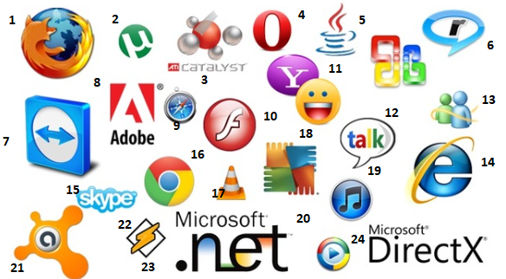

**Logos 2**

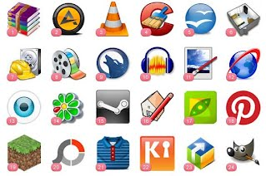

**Logos 3**

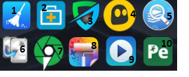

**Logos 4**

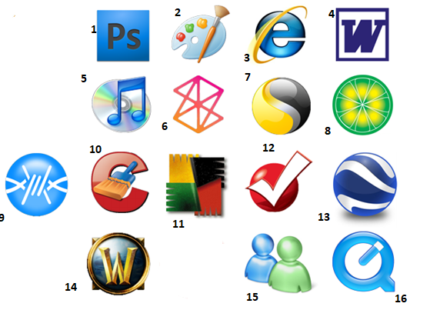

**Resolução**

Logos 1

1. Firefox
2. uTorrent
3. Catalyst
4. Opera
5. Java
6. Real Player
7. Team Viewer
8. Adobe
9. Safari
10. Adobe Flash Player
11. Yahoo
12. Google talk
13. Msn
14. Ethernet Explorer
15. Skype
16. Google Chrome
17. VLC Media Player
18. Windows
19. iTunes
20. Windows Media Player
21. Avast
22. Winamp
23. Microsoft.Net
24. DirectX

Logos 2

1. Winrar
2. Aimp
3. VLC Media Player
4. CCleaner
5. OpenOffice
6. SweetHome 3D
7. Recuva
8. Movie Maker
9. Amarok
10. Audacity
11. Paint.NET
12. SmartFTP
13. NOD32
14. ICQ
15. Steam
16. SketchUp
17. PeaZip
18. Pinterest
19. Minecraft
20. PhotoScape
21. Inexistente
22. Kies
23. Pando
24. Gimp

Logos 3

1. Clean pro
2. EaseUs
3. SystWeak Anti-Malware
4. Cyber Ghost
5. Duplicate Files Fixer
6. Clone Disk
7. Photos Exif Editor
8. Tweak Photos
9. WPS Screens
10. Pdf Editor Pro

Logos 4

1. Fotoshop
2. Paint
3. Internet Explorer
4. Word
5. iTunes
6. Zune
7. Norton
8. LimeWire
9. FrostWire
10. CCleaner
11. Avg
12. TurboTax
13. Google Earth
14. Word of WarCraft
15. Msn
16. QuickTime